15:05 CLUJ-NAPOCA - Toamna aduce "Tîrgul Verde" la Cluj
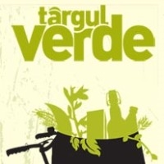
Galerie foto: 1 fotografii
În perioada 24-27 septembrie 2009, ClipArt Advertising, în parteneriat cu Iulius Mall, organizeazã prima ediţie a “Tîrgului Verde”. Evenimentul are ca scop principal promovarea stilului de viaţă verde şi a importanţei consumului de produse verzi. Astfel, pe parcursul celor patru zile de tîrg, vizitatorii Iulius Mall vor avea posibilitatea sã guste şi să achiziţioneze produse din următoarele domenii de activitate: magazine bio, alimentaţie, produse apicole, cosmetice/întreţinere corporală, remedii bio/naturiste, produse de curăţat, aparatură de uz casnic, alternative ecologice, jucării şi mobilier ecologic, ambalaje şi vopsele ecologice, colectare/reciclare şi organizaţii verzi. Invitatul special al tîrgului este artistul ceramist maramureşean Daniel Leş, care va încînta asistenţa cu un „show live de olărit”. Vizitatorii „Tîrgului Verde” vor avea parte şi de „Gastro Show”, un eveniment în care maeştri bucătari vor prepara, la rece, reţete bazate exclusiv pe produse bio, ecologice sau naturale. La prima ediţie a “Tîrgului Verde” s-au înscris aproximativ 40 de expozanţi din România si Ungaria.

